CKi

Schüler Name(n): Simeon Stix

Betreuer Name: Sven Nüesch

Beschreibung der Idee: Eine Desktop-Applikation, die handschriftliche Zahlen in verwendbare digitale Zahlen umwandelt. Dies geschieht über ein selbstgeschriebenes CNN-Model.

Skizze / Layout der Idee:

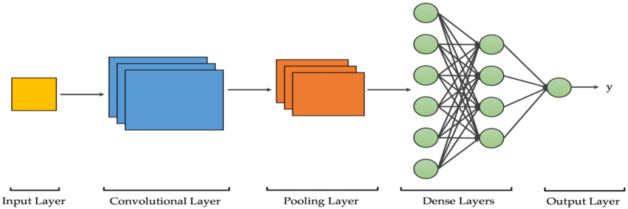

Abbildung 1  
CNN-Modell



Abbildung 2 Darstellung einer “3” aus dem MNIST-Trainings-Datensatzes

Programmier-Tools: JetBrains IDE

Betriebssystem: Windows

Programmiersprache(n): C++

Must have's:

- Rückgabe in Prozentwerten, die die Wahrscheinlichkeit der Übereinstimmung mit dem digitalen Gegenstück der handgeschriebenen Zahl abbildet -> Welche Zahl wurde, vermutlich aufgeschrieben

- CNN-Algorithmus (trainiert auf Zahlenwert)

- Nutzer-Input -> Nutzer darf eine Zahl zeichnen

Nice to have's:

- GUI

- GPU als Berechnungsplattform nutzen

Die Betreuer nehmen nur Arbeiten an, bei denen der grösste Teil aus eigenhändig geschriebenem Code in einer bekannten Programmiersprache bestehen wird.



Datum / Unterschrift(en) Entwickler:



Unterschrift Betreuer: